"Дети России - 2021": в Коми пройдет оперативно-профилактическая операция
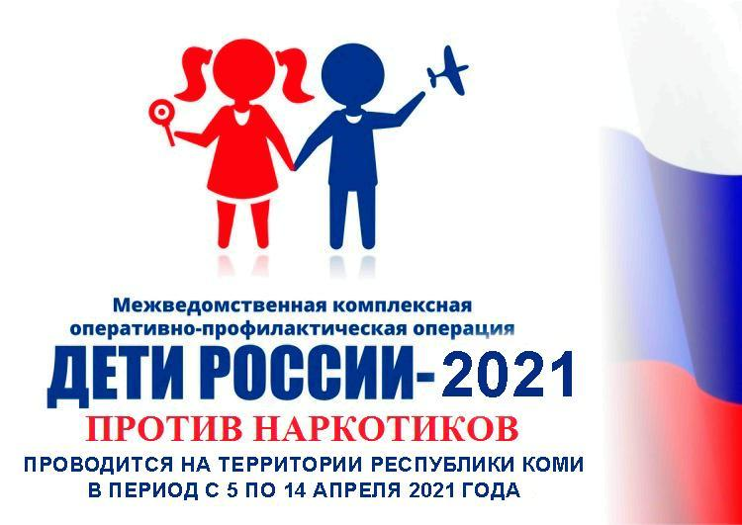
С 5 по 14 апреля 2021 года в Республике Коми пройдут мероприятия в рамках первого этапа Всероссийской межведомственной комплексной оперативно-профилактической операции «Дети России — 2021».
Всероссийская межведомственная комплексная оперативно-профилактическая операция «Дети России — 2021» направлена на:
- предупреждение распространения наркомании;
- выявление фактов вовлечения, в том числе молодежи и студентов, в преступную деятельность, связанную с незаконным оборотом наркотиков;
- повышение уровня осведомленности населения о последствиях потребления наркотиков и об ответственности за участие в их обороте.

